Министерство науки и высшего образования РФ
ФГАОУ ВПО
Национальный исследовательский технологический университет «МИСИС»

Институт компьютерных наук (ИКН)

Кафедра Инфокоммуникационных технологий (ИКТ)

Курсовая работа
по дисциплине «Архитектурирование»

Выполнил:
студент группы БИВТ-22-СП-4
Казаков Д.А.
Проверил:
Константин Романов

Москва, 2025
Содержание
Введение 4
Теоретическая часть 5
Контейнеризация 5
Event-driven архитектура 5
Кеширование 6
Мониторинг 8
Проектирование архитектуры 9
Основные компоненты системы: 9
Docker и контейнеризация 10
Хранение и кеширование 10
Event-driven модель 10
Бизнес-логика приложения 11
Реализация 12
Структура проекта 12
Файловая структура проекта: 12
Основные компоненты и логика 13
Backend (FastAPI) 13
Worker 13
Logger 14
Redis 14
Docker и Docker Compose 14
Мониторинг: Prometheus и Grafana 15
Frontend 15
Ссылка на репозиторий 15
Тестирование 16
Заключение 21

Введение
Целью данной работы является разработка и развёртывание контейнеризированного приложения, использующего архитектурный подход Event-Driven для асинхронного взаимодействия между сервисами, кеширование с использованием Redis и систему мониторинга с Prometheus и Grafana.
В ходе проекта были использованы следующие технологии:
- Docker — для контейнеризации всех компонентов приложения
- Docker Compose — для оркестрации многосервисной среды
- Redis — в качестве кеша и брокера сообщений (Pub/Sub)
- FastAPI — для реализации HTTP API и пользовательского интерфейса
- Prometheus + Grafana — для сбора и визуализации метрик

Теоретическая часть

Контейнеризация
Контейнеризация — это метод упаковки приложений и их зависимостей в изолированные, переносимые и самодостаточные среды, называемые контейнерами. Контейнеры позволяют разработчикам гарантировать, что их приложение будет работать одинаково в разных средах: будь то локальный компьютер, тестовый сервер или облачная платформа. Это достигается за счёт того, что в контейнер включается всё необходимое: код, библиотеки, зависимости, системные утилиты и настройки. Наиболее популярным инструментом контейнеризации на сегодняшний день является Docker.

Контейнер отличается от виртуальной машины тем, что он не содержит собственной операционной системы, а использует ядро хостовой системы. Это делает контейнеры лёгкими и быстро запускаемыми. В Docker каждый контейнер создается на основе образа, в котором описано, как настроить среду, какие зависимости установить и какой код запускать. Образы можно хранить и распространять через Docker Hub или другие реестры образов.

Контейнеризация существенно упрощает процесс CI/CD (непрерывной интеграции и доставки), позволяет изолировать сервисы друг от друга, стандартизировать инфраструктуру и ускоряет развёртывание приложений.

Event-driven архитектура
Событийно-ориентированная архитектура — это архитектурный стиль, в котором компоненты системы обмениваются информацией через события. Такой подход особенно популярен в распределённых системах и микросервисных архитектурах, поскольку он снижает связанность компонентов, делает систему более гибкой и масштабируемой.

В данной архитектуре основными элементами являются:
- Producer — источник события, который его публикует
- Broker — посредник, принимающий события от producer и доставляющий их всем подписчикам
- Consumer — подписчик, который получает и обрабатывает события

Связь между producer и consumer асинхронная: producer не ожидает ответа от consumer, что позволяет обрабатывать события параллельно и не блокировать работу системы. Это также позволяет легко добавлять новых consumers без изменения producer.

В нашем проекте в качестве брокера используется Redis Pub/Sub, что делает взаимодействие между backend и воркерами независимым и отказоустойчивым. Если один consumer упал, другие продолжают работу. Event-driven архитектура отлично подходит для приложений, где важна реакция на внешние события — например, сообщения от пользователей, сенсоры, изменение состояния и т.д.

Кеширование
Кеширование — это техника хранения часто запрашиваемых данных в быстром временном хранилище для ускорения доступа и снижения нагрузки на основную систему хранения или вычисления. Веб-приложения, API и микросервисы часто используют кеш для хранения результатов сложных вычислений или часто запрашиваемых данных.

В нашем проекте используется Redis как основное средство кеширования. Redis — это высокопроизводительное хранилище данных в памяти, поддерживающее различные структуры данных: строки, списки, множества, хеши и др. Оно позволяет очень быстро записывать и извлекать данные, что делает его идеальным выбором для кеша.

Примеры кешируемых данных в приложении:
- Последнее полученное сообщение
- История последних N сообщений

Кеш может быть как временным (с истечением срока действия), так и постоянным, в зависимости от потребностей. Redis позволяет легко настраивать TTL (время жизни) для каждого ключа.

Преимущества кеширования:
- Уменьшение времени отклика
- Снижение нагрузки на backend и базу данных
- Повышение масштабируемости системы

Мониторинг
Наблюдаемость (observability) — ключевой элемент устойчивых систем. Мониторинг позволяет отслеживать текущее состояние компонентов, производительность, выявлять аномалии и реагировать на сбои.

Prometheus — это система мониторинга с моделью сбора данных "pull", где Prometheus сам опрашивает метрики у компонентов системы. Он собирает числовые данные (например, количество запросов, время отклика и т.п.) и хранит их в своей базе.

Grafana — это мощный инструмент для визуализации метрик. Он позволяет строить графики, дашборды, алерты. Grafana может подключаться к Prometheus и отображать собранные данные в удобной форме.

FastAPI имеет встроенную поддержку экспорта метрик в формате Prometheus через зависимости вроде prometheus_fastapi_instrumentator. Это упрощает сбор информации о количестве запросов, скорости отклика, ошибках и других показателях.

Таким образом, интеграция мониторинга делает систему прозрачной для разработчиков и администраторов, позволяет своевременно выявлять и устранять узкие места, обеспечивает стабильную работу проекта.

Проектирование архитектуры
Проект создавался как контейнеризированное веб-приложение с архитектурой, основанной на событиях (event-driven architecture). В его основе лежит взаимодействие нескольких компонентов через брокер сообщений Redis, выполняющий роль связующего звена между генерацией событий (backend) и их обработкой (worker и logger).

Основные компоненты системы:
- Backend (FastAPI) – веб-сервер, предоставляющий HTTP-интерфейс для отправки сообщений. При получении POST-запроса backend публикует событие в канал Redis Pub/Sub.
- Worker – потребитель событий, подписанный на Redis-канал. При получении нового сообщения он выводит его в консоль. Его функциональность может быть легко расширена для выполнения более сложной логики обработки.
- Logger – второй потребитель событий, также подписанный на тот же Redis-канал. Logger сохраняет сообщения в файл журнала, формируя системный лог. Таким образом обеспечивается устойчивое хранение событийной информации.
- Redis – брокер сообщений, через который передаются данные между backend и воркерами. Он обеспечивает низкую задержку и хорошую масштабируемость.
- Grafana и Prometheus – подключены как системы мониторинга. Prometheus собирает метрики с backend-сервера, а Grafana визуализирует их на дашбордах.

Docker и контейнеризация
Каждый компонент упакован в отдельный Docker-контейнер. Это позволяет:
- запускать все части приложения независимо друг от друга;
- легко масштабировать отдельные компоненты (например, запустить несколько worker'ов);
- управлять зависимостями и конфигурациями изолированно;
- использовать Docker Compose для оркестрации и запуска всей системы одной командой.
Файл docker-compose.yml описывает все сервисы, их зависимости, переменные окружения и настройки сети. Благодаря этому запуск системы на новом устройстве занимает минимальное время.

Хранение и кеширование
Redis используется не только как брокер сообщений, но и как потенциальный кеширующий слой (например, для хранения последних сообщений). Пока что кеш реализован в виде Redis-ключа с последним сообщением, к которому можно обратиться через отдельный маршрут.

Event-driven модель
Приложение построено по принципу event-driven, в котором отправитель (backend) не знает о получателях (worker и logger). Это обеспечивает слабую связность компонентов, облегчает масштабирование и внедрение новых обработчиков.
Модель событийного взаимодействия реализована с помощью:
- публикации событий в Redis;
- подписки потребителей на канал;
- неблокирующей обработки входящих сообщений.

Бизнес-логика приложения
Система предоставляет три основных пользовательских маршрута:
- /send – получение текстового сообщения через query-параметр;
- /send_form – получение сообщения через HTML-форму;
- /last_message – возвращает последнее сохранённое сообщение из Redis.
На клиентской стороне (HTML + JS) реализована форма ввода и переходы по маршрутам с тёмной темой оформления. Дополнительно добавлены кнопки перехода на страницы метрик (/metrics), последнего сообщения и Grafana-интерфейс.

Разработка велась с учётом возможности будущего расширения. К примеру, можно легко добавить в архитектуру:
- базу данных для долговременного хранения всех событий;
- систему аутентификации;
- новые типы воркеров (например, отправку уведомлений по почте);
- более сложную логику маршрутизации сообщений по типам.
Таким образом, архитектура приложения построена по современным принципам микросервисного и событийного взаимодействия, с упором на масштабируемость, модульность и удобство поддержки.

Реализация
В данном разделе описывается практическая реализация контейнеризированного event-driven приложения с кешированием, используя стек технологий FastAPI, Redis и Docker.

Структура проекта
Проект состоит из следующих ключевых компонентов:
- Backend (FastAPI) — основной API-сервер, который принимает HTTP-запросы и отправляет события в Redis.
- Worker — подписчик на Redis-канал, обрабатывающий события (consumer).
- Logger — второй consumer, сохраняющий события в лог-файл.
- Redis — брокер сообщений и хранилище кеша.
- Grafana и Prometheus — инструменты мониторинга.
- Frontend (HTML+JS) — простой пользовательский интерфейс для отправки сообщений и просмотра результатов.
- Docker и docker-compose — для контейнеризации и оркестрации всех компонентов.

Файловая структура проекта:
Event-app/
|--app/
| |--main.py
| |--worker.py
| |--logger.py
| |--requirements.txt
|--docker-compose.yml
|--Dockerfile
|--logs/
| |--logs.txt
|--prometheus.yml

Основные компоненты и логика

Backend (FastAPI)
API-сервер реализован с помощью FastAPI. Поддерживаются следующие эндпоинты:
- GET / — главная страница с формой ввода
- POST /send_form — отправка сообщения
- GET /last — отображение последнего полученного сообщения
- GET /metrics — интеграция с Prometheus
При получении POST-запроса сервер публикует сообщение в Redis-канал events и сохраняет его как последнее в Redis (ключ last_message).

Worker
Компонент worker подписывается на канал events и обрабатывает приходящие сообщения. Каждое сообщение выводится в консоль. Это эмуляция бизнес-логики, например, обработки задач, расчётов, генерации уведомлений и т.п.

Logger
Logger также подписан на events и сохраняет каждое сообщение в лог-файл messages.log. Это демонстрирует возможность параллельной обработки событий несколькими независимыми компонентами.

Redis
Redis используется как брокер сообщений (Pub/Sub) и как кеш:
- Pub/Sub — механизм передачи событий между backend и consumer’ами.
- Кеширование — хранение последнего сообщения (set/get last_message).

Docker и Docker Compose
Каждый компонент обёрнут в Docker-контейнер. Используется docker-compose для запуска всей системы командой docker-compose up --build. Это упрощает запуск и управление приложением.
Каждый сервис имеет свой Dockerfile. Пример Dockerfile для backend:

FROM python:3.11
WORKDIR /app
COPY ./app /app
RUN pip install --no-cache-dir -r requirements.txt
CMD ["uvicorn", "main:app", "--host", "0.0.0.0", "--port", "8000", "--reload"]

Мониторинг: Prometheus и Grafana
Добавлены два дополнительных контейнера:
- Prometheus — собирает метрики с backend по адресу /metrics
- Grafana — отображает метрики в виде графиков
Prometheus настроен через prometheus.yml. Grafana использует порт 3000 и подключается к Prometheus как источник данных.

Frontend
HTML-интерфейс размещён в шаблонах FastAPI. Он предоставляет формы и кнопки для отправки сообщений и просмотра состояния системы.
Кнопки:
- Отправка сообщений
- Переход к последнему сообщению
- Просмотр метрик
- Переход на Grafana
Используется простая тёмная тема через CSS, подключённый как статический файл.

Ссылка на репозиторий
https://github.com/senpaisqrt2/event-app

Тестирование
  - Отправка события через форму (/)
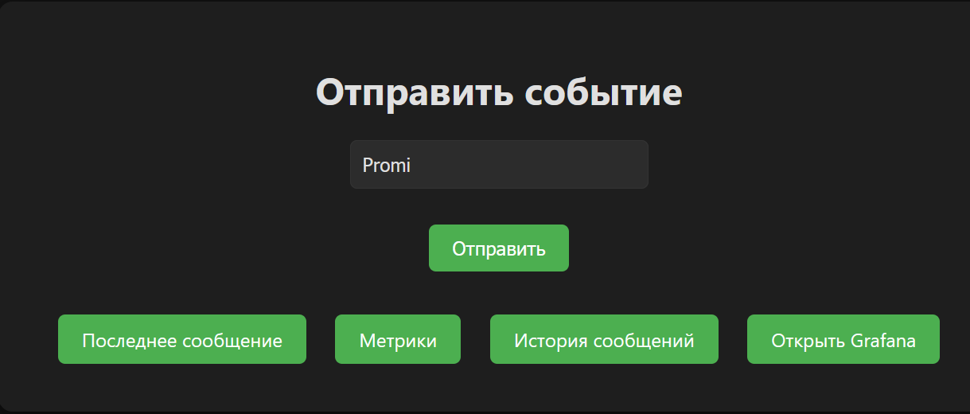
Рис. 1.1 Отправка события

Рис. 1.2 Окно “Сообщение отправлено”

  - Отображение последнего сообщения (/last)
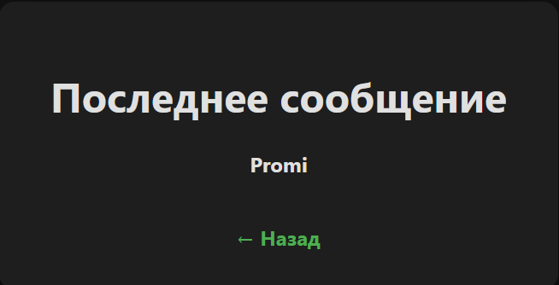
Рис. 2.1 Окно “Последнее сообщение”

  - История сообщений (/history)
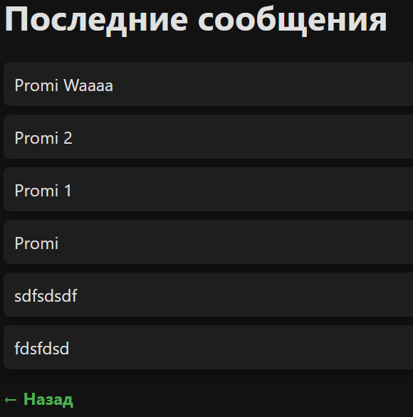
Рис. 3.1 Окно истории сообщений

  - Метрики (/metrics)
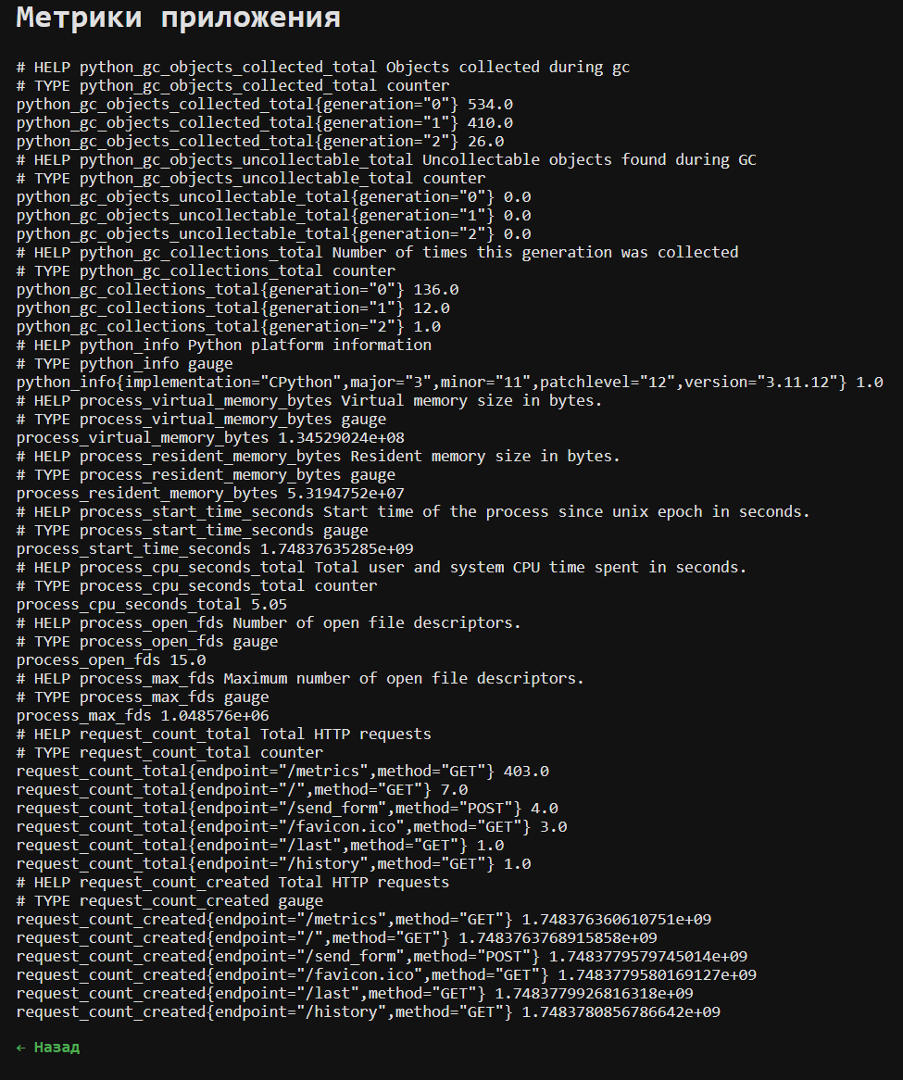
Рис. 4.1 Окно метрик

  - Содержимое логов (logs/logs.txt)
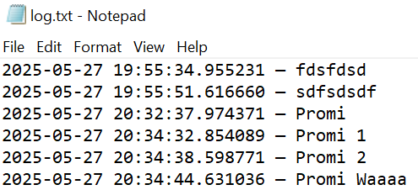
Рис. 5.1 Содержимое файла logs.txt

  - Логи worker и logger
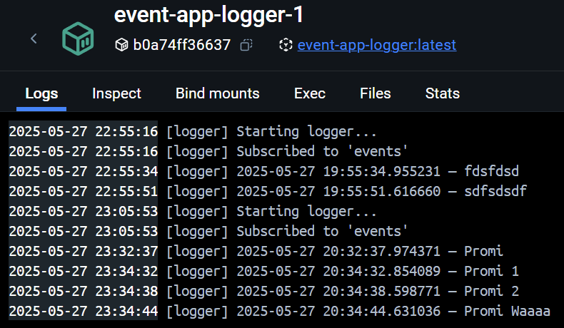
Рис. 6.1 Содержание логов logger
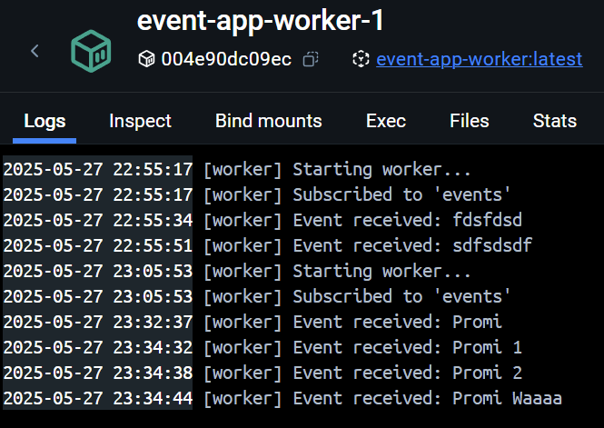
Рис. 6.2 Содержание логов worker

Заключение
В результате работы было реализовано контейнеризированное приложение, соответствующее архитектуре event-driven и использующее Redis как брокер сообщений и кеш. Приложение расширено двумя независимыми обработчиками событий и реализует интерфейс для взаимодействия с пользователем, мониторинг и логи.
Проект можно масштабировать, расширять количеством воркеров и подключать к более сложным системам. Он пригоден как для учебных целей, так и как прототип для более серьёзных решений.

